**День Доброты во II младшей группе № 4.3**

**Воспитатель Пономарева Л. А.**

*«Для добрых дел не нужен повод,  
И ждать не надо много лет.  
Творите их в жару и в холод,  
С утра, под вечер и в обед!»*



Каждый человек должен пройти школу воспитания добрых чувств. Человеческая доброта, милосердие, умение радоваться и переживать за других людей создают основу человеческого счастья.

Вот и сегодня 17 февраля мы узнали, что такое добро и зло, учились слушать, друг друга и помогать. Как приятно оказалось помогать тем, кто попал в беду.

Доброе утро! Солнце и птицы!

Доброе утро! - Улыбчивым лицам!

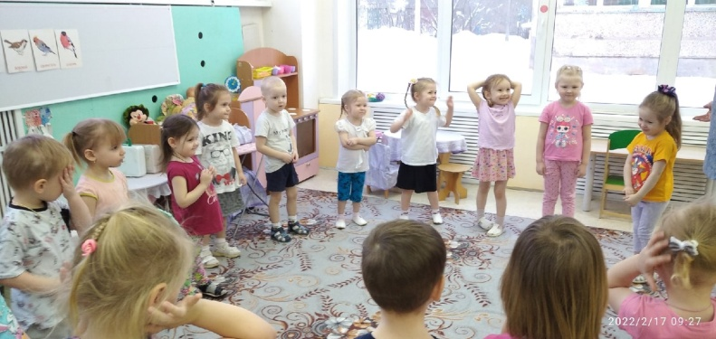 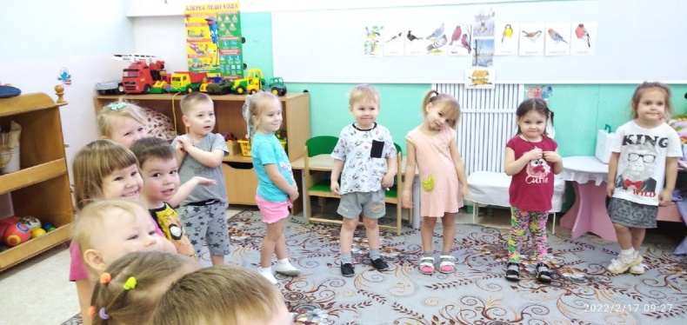

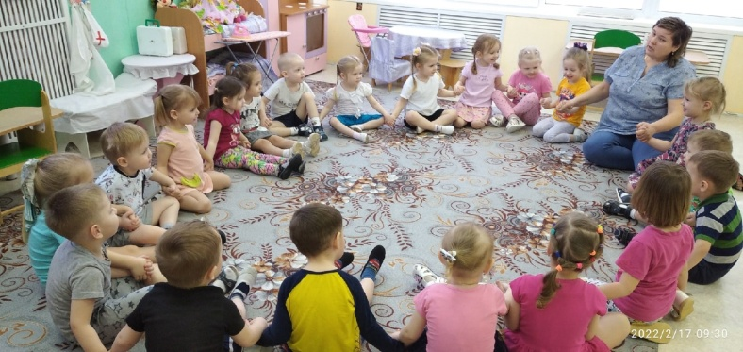 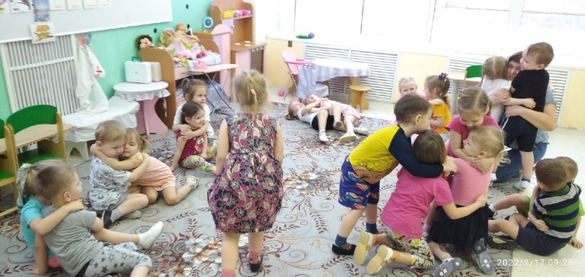

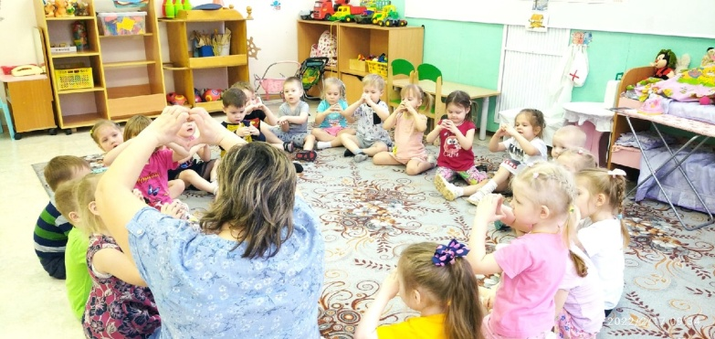 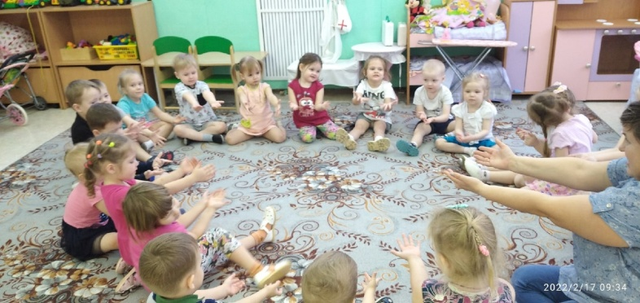

Узнали, в каких сказках есть добро, а в каких зло.

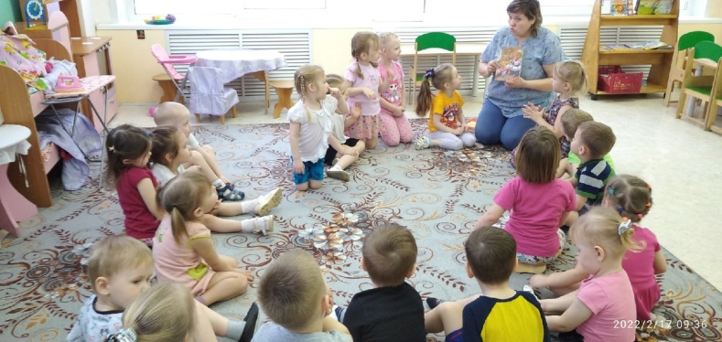 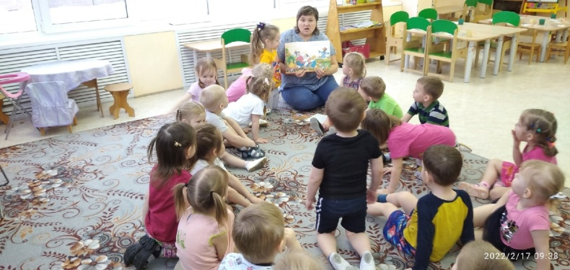

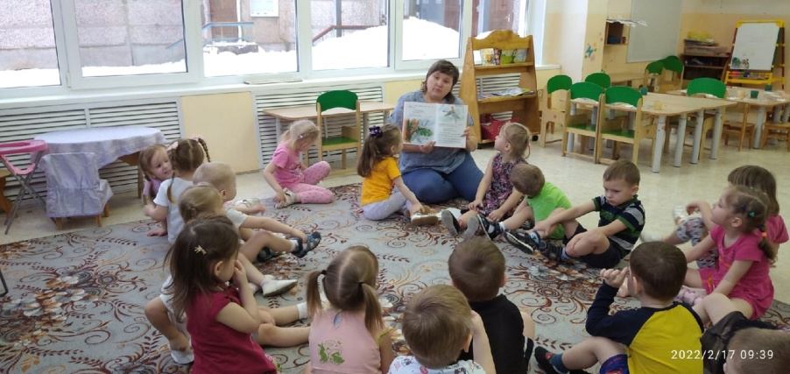

Помогли зайке согреться от холода, так как хозяйка оставила его на скамейке.

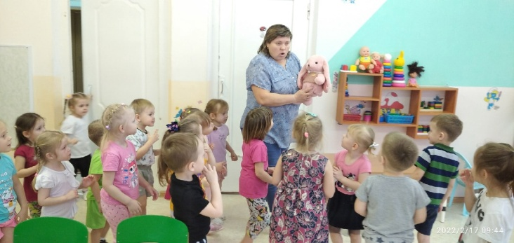 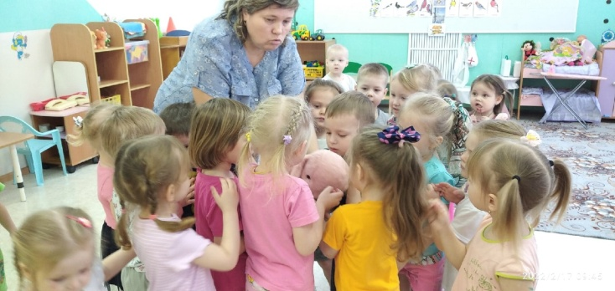

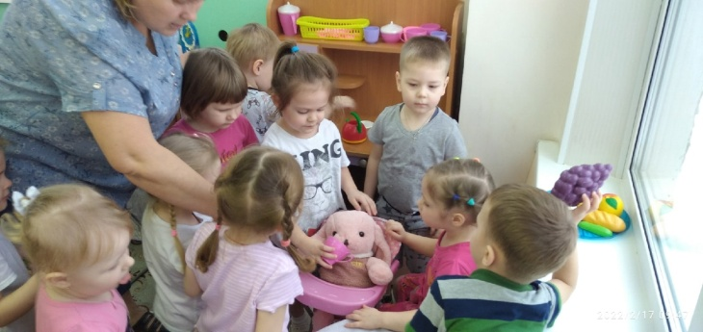 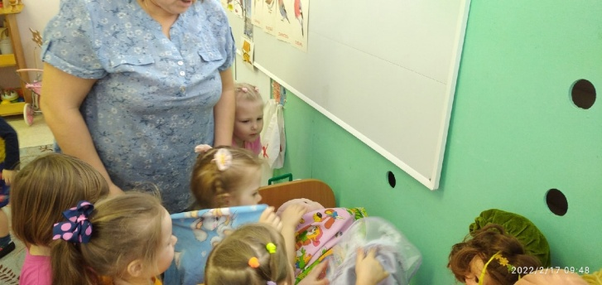

Доброе сердце, заполнили ладошками нашей любовью и добротой, потому что ладошки - символ доброты, любви, тепла, света и счастья.

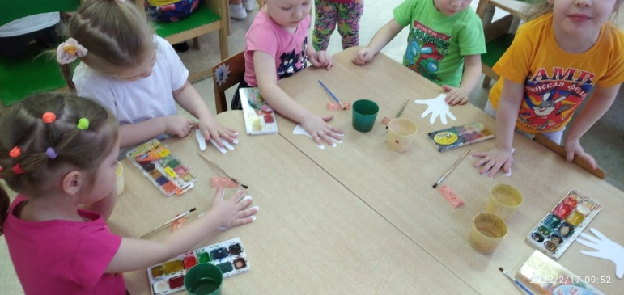 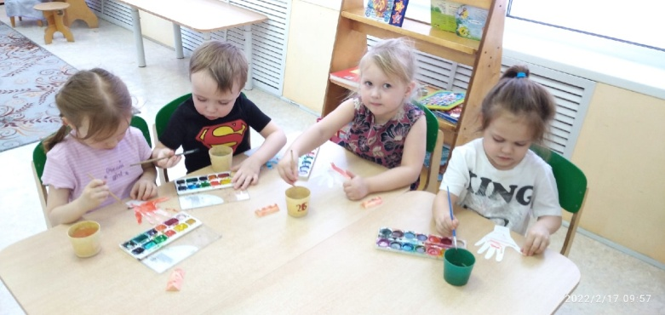

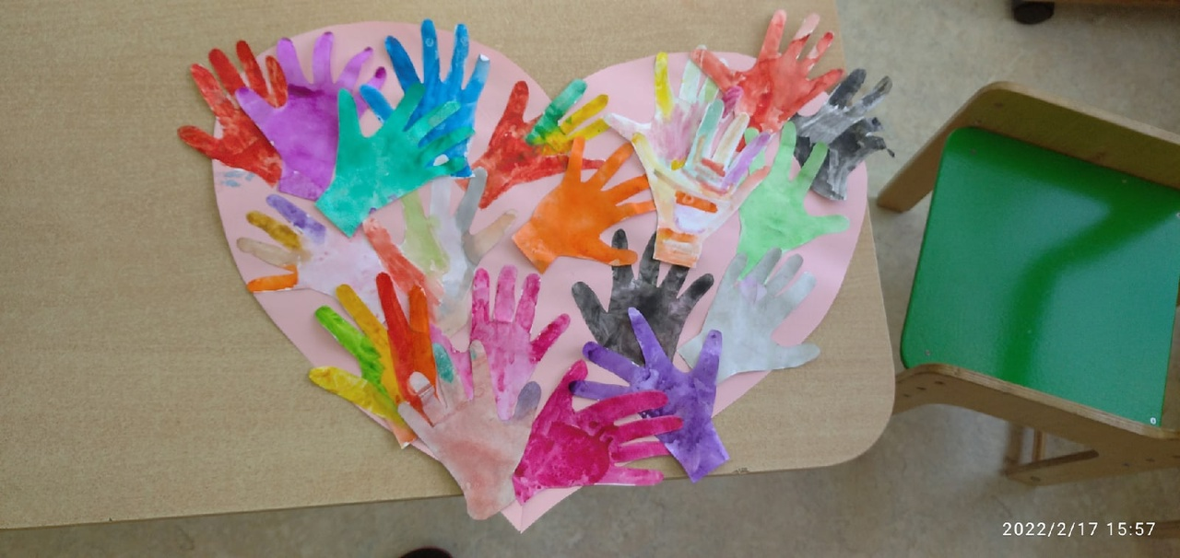

Нужно оглянуться по сторонам и найти, кому нужна поддержка, кому можно протянуть руку, сказать доброе слово. Мы все частичка этой жизни. Станем лучше мы, станет лучше жизнь! Добрые дела и поступки имеют свойство возвращаться. Спешите делать добрые дела!!!